

Materia
PETI -Planeacion estrategica de tecnologia de la información

Fase 2 Análisis Estratégico - (Viniciuz) segundo previo

Grupo 5:
Jhojan Fernando Cruz Bulla 1152318
Juan David Pulido Oviedo 1152336
Cristian David López Quintero 1152405
Sebastian Iscala Jurado 1152435

Docente:
Nelly Rosana Diaz Leal

UFPS
Cúcuta 2025
ÍNDICE
FASE 1 3
Resumen 3
Ficha de la empresa 4
Objetivos y metas de la empresa 4
Misión 5
Evaluación de la Misión 5
Visión 5
Evaluación de la Visión 5
Objetivos y Metas Estratégicas 6
Relación entre misión, visión y objetivos 6
Caracterización de productos/servicios 7
Stakeholders 10
Cadena de Valor 15
Modelo operativo 16
FASE II 1
Análisis factores internos y externos 1
Análisis PESTEL 1
Caracterización de los Clientes 1
Análisis de Tendencias 1
Consolidación de la matriz de hallazgos 1
FASE III 1
Estrategia de TI 1
Iniciativas de Transformación Digital 1
Plan de Comunicaciones 1
Gastos asociados a la operación 1
Hoja de ruta 1
1. Fase 1 (Meses 1–3) – Fundamentos Tecnológicos y Organizacionales 1
2. Fase 2 (Meses 4–6) – Integración de Procesos y Automatización Inicial 1
3. Fase 3 (Meses 7–9) – Optimización y Eficiencia Operacional 1
4. Fase 4 (Meses 10–12) – Innovación y Madurez Digital 1
Conclusiones Finales 1
Bibliografía 1
Anexos 1

FASE 1

Resumen
En el año 2015, Edward Méndez, recién graduado en Administración de Empresas, junto con su hermana, quien se graduó como Contadora en la Universidad Francisco de Paula Santander, decidieron emprender un proyecto que les permitiera ejercer sus profesiones y, al mismo tiempo, cumplir un sueño personal.
Con apenas dos operarios y motivados por la pasión de Edward por la moda y las tendencias, comenzaron a darle vida a lo que más adelante sería VINICIUZ. Uno de los primeros pasos fue la búsqueda de un nombre distintivo que reflejara la identidad de la marca y la visión de crecimiento que ambos compartían.
Desde sus inicios, el propósito fue claro: crear una empresa textil que combinara creatividad, innovación y profesionalismo, sentando las bases de lo que con el tiempo se convertiría en una referencia de emprendimiento local en Cúcuta.

Ficha de la empresa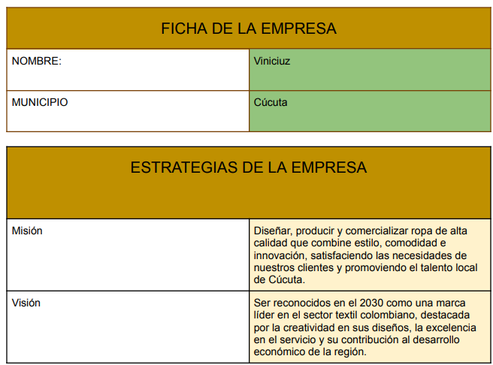

Objetivos y metas de la empresa
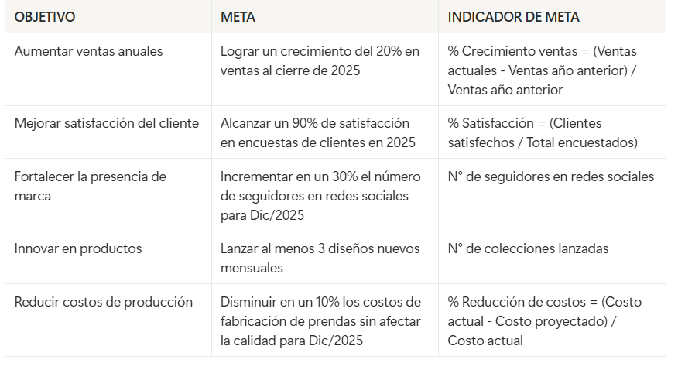
La ficha de la empresa define los elementos estratégicos que orientan su funcionamiento: misión, visión, objetivos y metas. Estos componentes constituyen la base del modelo operativo, guiando tanto las decisiones internas como la relación con el entorno.

Misión
La misión de VINICIUZ es diseñar, producir y comercializar ropa de alta calidad que combine estilo, comodidad e innovación. Este propósito busca responder a las necesidades de sus clientes, al mismo tiempo que impulsa el talento local de Cúcuta. La misión refleja un compromiso con la calidad y con el fortalecimiento económico de la región.

Evaluación de la Misión
La misión de VINICIUZ establece con claridad el propósito fundamental de la empresa: “diseñar, producir y comercializar ropa de alta calidad que combine estilo, comodidad e innovación”. Esta formulación refleja un enfoque estratégico bien definido, centrado en la satisfacción del cliente y en la promoción del talento local. La declaración es clara, precisa y coherente con la naturaleza del negocio textil, destacando la calidad y la creatividad como pilares de la organización.
La misión es pertinente, alcanzable y motivadora. Comunica de manera efectiva el propósito central de la empresa, reflejando una orientación hacia la calidad, el diseño y el desarrollo local

Visión
La visión proyecta a VINICIUZ hacia el año 2030 como una marca líder del sector textil colombiano, reconocida por la creatividad de sus diseños, la excelencia en el servicio y la contribución al desarrollo regional. Esta formulación muestra una apuesta por la innovación y la competitividad en el mercado nacional.

Evaluación de la Visión
La visión de VINICIUZ proyecta a la empresa hacia el año 2030 como una marca líder en el sector textil colombiano, reconocida por la creatividad de sus diseños, la excelencia en el servicio y su contribución al desarrollo regional. Esta formulación presenta un horizonte temporal claro y una aspiración inspiradora que motiva al crecimiento y a la consolidación de la marca a nivel nacional.

Objetivos y Metas Estratégicas
Los objetivos de VINICIUZ están acompañados de metas concretas e indicadores que permiten medir su cumplimiento:
- Aumentar ventas anuales
Meta: Lograr un crecimiento del 20% en ventas al cierre de 2025.
Indicador: % de crecimiento de ventas anuales.
- Mejorar la satisfacción del cliente
Meta: Alcanzar un 90% de satisfacción en las encuestas para 2025.
Indicador: % de clientes satisfechos sobre el total encuestados.
- Fortalecer la presencia de marca
Meta: Incrementar en un 30% los seguidores en redes sociales para diciembre de 2025.
Indicador: Número de seguidores en redes sociales.
- Innovar en productos
Meta: Lanzar al menos tres diseños nuevos mensuales.
Indicador: Número de colecciones lanzadas.
- Reducir costos de producción
Meta: Disminuir en un 10% los costos de fabricación sin afectar la calidad para diciembre de 2025.
Indicador: % de reducción de costos de producción.

Relación entre misión, visión y objetivos
La misión y la visión se convierten en la guía estratégica de VINICIUZ. La misión establece el propósito inmediato de crear prendas de calidad, mientras que la visión proyecta el posicionamiento a largo plazo. Los objetivos y metas actúan como pasos medibles que permiten avanzar hacia esa visión, alineando el crecimiento en ventas, la innovación en diseño, la eficiencia productiva y la satisfacción del cliente.

Caracterización de productos/servicios
CARACTERIZACIÓN DE PRODUCTOS Y SERVICIOS
PRODUCTOS Y SERVICIOS |  |  |  |  |  |  |  | CANALES
ID | Nombre de PRODUCTOS Y SERVICIOS | DESCRIPCIÓN | TIPO DE CLIENTE | Nivel de satisfacción del servicio | Nivel de complejidad | Nivel de valor al cliente | Productos/servicios en linea | CANAL 1 | CANAL 2
01 | Buzo con capucha estampados (Sublimación) | Buzo de algodón perchado grueso de 360gr, con estampados exclusivos mediante sublimación, capucha con cordones metálicos, variedad de tallas desde XS hasta XXL. | Jóvenes y adultos, aficionados a diseños modernos. | medio | alto | alto | si | REDES SOCIALES | ECOMMERCE
02 | Buzo con capucha estampados (DTF) | Buzo de algodón perchado grueso de 360gr, con estampados exclusivos mediante DTF, capucha con cordones metálicos, variedad de tallas desde XS hasta XXL. | Jóvenes y adultos, aficionados a diseños modernos, con alta calidad de impresión. | medio | medio | medio | si | REDES SOCIALES | ECOMMERCE
03 | Camiseta Oversize con estampados  (Sublimación) | Camisetas Oversize tela burda 240 gr con estampados mediante sublimación | jóvenes/adultos que siguen tendencias, interesados en diseño. | medio | alto | alto | si | REDES SOCIALES | ECOMMERCE
04 | Camiseta Oversize con estampados  (DTF) | Camisetas Oversize tela burda 240 gr con estampados mediante DTF | jóvenes/adultos que siguen tendencias, interesados en diseño llamativo y de alta calidad de imagen. | medio | medio | medio | si | REDES SOCIALES | ECOMMERCE

Concepto de la técnica de Sublimación
La sublimación textil es una técnica de estampado que consiste en transferir tintas especiales al tejido mediante la aplicación de calor y presión. Este método se utiliza principalmente en telas de poliéster o mezclas sintéticas, ya que permite una reproducción fiel de los colores, alta definición en los diseños y una textura suave al tacto, sin relieves ni sobrecargas de tinta.
Concepto de la técnica de DTF
DTF (Direct To Film) es una técnica de estampado textil en la que el diseño se imprime directamente sobre una película especial, se aplica polvo adhesivo y luego se transfiere a la prenda mediante calor y presión. Permite obtener colores vivos, buena durabilidad y funciona en casi cualquier tipo de tela.
Nivel de Complejidad Actual
Se considera:
- Complejidad alta cuando el producto es clave para la operación, requiere calidad técnica elevada y se mantiene durante todo el año.
- Complejidad media cuando el producto es importante pero no representa una dificultad significativa en su gestión o producción.
Según esta clasificación:
- Buzo con capucha estampado (Sublimación) [P01] y Camiseta Oversize con estampados (Sublimación) [P03] se clasifican como de complejidad alta, debido a que representan productos insignia de la marca, con demanda constante y valor agregado por la técnica de sublimación.
- Buzo con capucha estampado (DTF) [P02] y Camiseta Oversize con estampados (DTF) [P04] se clasifican con complejidad media, ya que aunque tienen buena acogida y calidad, la técnica DTF presenta procesos más sencillos en comparación con la sublimación.
Nivel de Valor al Cliente
Se considera:
- Valor alto cuando el producto es percibido como altamente atractivo, diferenciador y esencial para la fidelización del cliente.
- Valor medio cuando aporta satisfacción pero no genera un impacto decisivo en la lealtad del consumidor.
Con base en esto:
- P01 – Buzo con capucha (Sublimación) y P03 – Camiseta Oversize (Sublimación) tienen valor alto, porque combina exclusividad en diseño, durabilidad y estética, posicionándose como piezas diferenciadoras.
- P02 – Buzo con capucha (DTF) y P04 – Camiseta Oversize (DTF) tienen valor medio, al ser percibidos como atractivos pero menos diferenciadores en comparación con los sublimados.
Nivel de Satisfacción
Se considera:
- Satisfacción alta cuando el producto recibe aceptación generalizada y fideliza clientes.
- Satisfacción media/alta cuando existen observaciones menores, pero se mantiene la preferencia.
Según esta valoración:
- P01 (Buzo Sublimación) y P03 (Camiseta Sublimación) alcanzan satisfacción alta, al ofrecer diseños únicos que cumplen expectativas de estilo y calidad.
- P02 (Buzo DTF) y P04 (Camiseta DTF) muestran satisfacción media/alta, ya que aunque son valorados por la nitidez de impresión, algunos clientes pueden preferir la durabilidad y exclusividad de la sublimación.
Canal de Prestación
Todos los productos se comercializan en línea, principalmente mediante:
- Redes sociales como vitrina digital para mostrar diseños y captar clientes.

- E-commerce, que facilita el proceso de compra y distribución.

Stakeholders
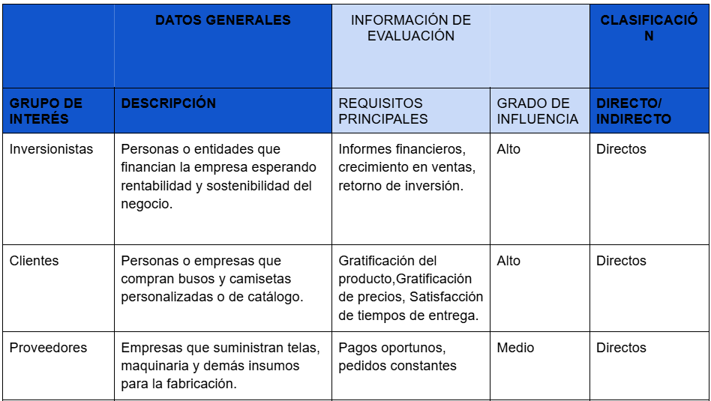
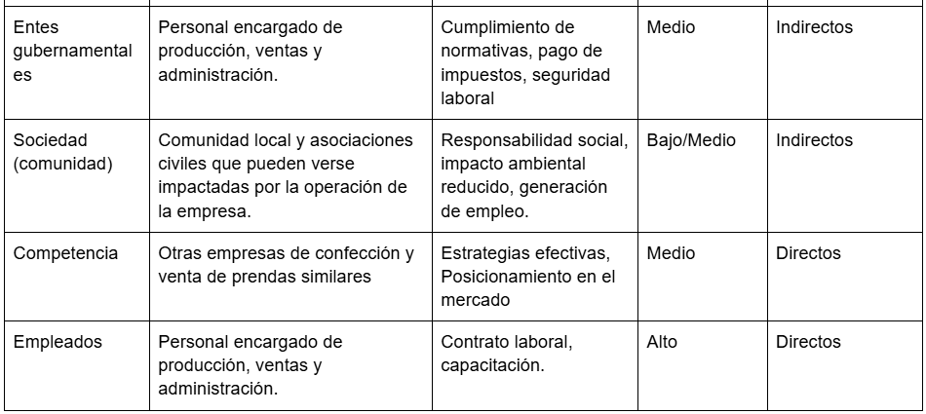

El análisis de los grupos de interés de VINICIUZ se basa en la identificación de sus roles, requerimientos, grado de influencia y nivel de relación con la empresa. A continuación, se describe cada stakeholder y su impacto en el modelo operativo:
1. Inversionistas
Los inversionistas son actores clave, ya que financian la empresa con la expectativa de rentabilidad y sostenibilidad. Sus principales requerimientos son la presentación de informes financieros claros, el crecimiento constante en ventas y un adecuado retorno de inversión. Su grado de influencia es alto y su relación se clasifica como directa, pues sin su apoyo la continuidad del negocio se vería comprometida.
2. Clientes
Los clientes son el centro del modelo de negocio, puesto que adquieren busos y camisetas personalizadas o de catálogo. Sus principales exigencias son la calidad del producto, precios competitivos, cumplimiento en los tiempos de entrega y un buen servicio postventa. Tienen un nivel de influencia alto y se consideran directos, ya que la satisfacción de este grupo asegura la permanencia y crecimiento de la empresa.

3. Proveedores
Se trata de las empresas que suministran telas, maquinaria y otros insumos necesarios para la producción. Requieren pagos oportunos y pedidos constantes que garanticen la estabilidad de la relación comercial. Su grado de influencia es medio, pero la relación se clasifica como directa, ya que la producción depende del abastecimiento continuo de estos recursos.
4. Entes gubernamentales
Incluyen las entidades estatales encargadas de la regulación de aspectos como impuestos, seguridad laboral y normativas de operación. Sus requerimientos se centran en el cumplimiento legal, tributario y de estándares de seguridad. Se les atribuye un nivel de influencia medio y una relación indirecta, pues no forman parte de la gestión interna, pero su supervisión condiciona la continuidad de la empresa.

5. Sociedad / Comunidad
Corresponde a la comunidad local y asociaciones civiles que pueden verse impactadas por la actividad empresarial. Sus requerimientos se enfocan en la responsabilidad social, el respeto al medio ambiente y la generación de empleo. Su grado de influencia es bajo/medio y su relación se considera indirecta, ya que, aunque no inciden directamente en las operaciones, sí afectan la reputación y la legitimidad social de la empresa.
6. Competencia
Incluye a otras empresas de confección y comercialización de prendas similares. Sus exigencias indirectas impulsan a VINICIUZ a mantener innovación constante y diferenciación en el mercado. Su influencia es media y la relación se clasifica como directa, dado que condicionan la estrategia de posicionamiento.

7. Empleados
Son el personal de producción, ventas y administración. Sus principales requerimientos son condiciones laborales justas, estabilidad en el empleo y oportunidades de capacitación. Poseen un nivel de influencia alto y su relación es directa, ya que su desempeño impacta directamente la productividad y la calidad de los productos.

Organigrama
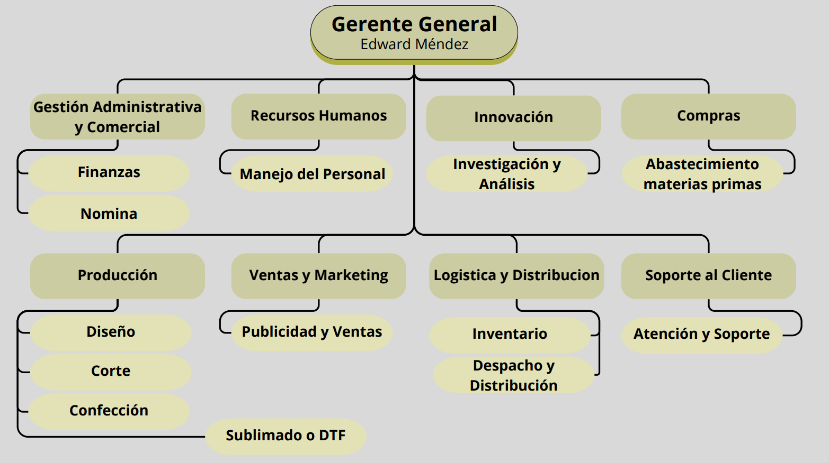
El organigrama de VINICIUZ representa una estructura jerárquica de carácter funcional, donde cada área cumple un rol específico en la cadena de valor de la empresa. La figura central es la Gerencia General, desde la cual se articulan y coordinan todas las dependencias.
Gerente General (Edward Méndez)
Es la máxima autoridad de la empresa. Tiene la responsabilidad de tomar decisiones estratégicas, coordinar los recursos y velar por el cumplimiento de los objetivos globales. Supervisa de manera directa a todas las áreas, asegurando coherencia entre la estrategia y la ejecución operativa.
Área Administrativa y Comercial
Cumple una función clave en la gestión de recursos y en la conexión de la empresa con el mercado. Desde aquí se lideran procesos de finanzas, ventas y marketing, además del servicio al cliente.
- Finanzas: Gestiona el flujo económico de la empresa. Supervisa la contabilidad, presupuestos e inversiones, asegurando sostenibilidad y rentabilidad.
- Ventas y Marketing: Responsable de diseñar y ejecutar estrategias de mercado, captar clientes, posicionar la marca y fortalecer la relación con los consumidores.
- Servicio al Cliente: Actúa como puente entre el cliente y la empresa. Atiende quejas, reclamos y sugerencias, además de dar soporte postventa, buscando mantener la satisfacción y fidelidad del consumidor.
Área de Logística y Distribución
Es la encargada de asegurar que el producto terminado llegue al cliente en condiciones óptimas. Controla inventarios, organiza el almacenamiento y garantiza eficiencia en la entrega.
- Inventario y Bodega: Administra el almacenamiento de materias primas y productos terminados. Lleva registro del stock y planifica reposiciones.
- Empaque: Prepara el producto para su entrega, cuidando la presentación y la protección de la mercancía.
- Envíos: Coordina el transporte y distribución final al cliente o punto de venta.
Área de Producción
Concentra las actividades directamente relacionadas con la elaboración de los productos.
- Diseño y Desarrollo: Genera ideas innovadoras y prototipos. Se encarga de traducir las tendencias y necesidades del mercado en nuevos productos.
- Corte y Confección: Ejecuta la elaboración física de las prendas, transformando la materia prima en producto semi-terminado.
- Estampado y Sublimación: Añade valor estético y distintivo a los productos, personalizando diseños.
Recursos Humanos
Área transversal que gestiona la vinculación, capacitación y bienestar del talento humano. Garantiza que los colaboradores tengan las condiciones adecuadas para cumplir con sus funciones y contribuyan al crecimiento de la empresa.
Innovación
Funciona como motor de mejora continua. Se encarga de investigar nuevas tecnologías, metodologías y tendencias, promoviendo la actualización constante de los procesos productivos y administrativos.

Cadena de Valor
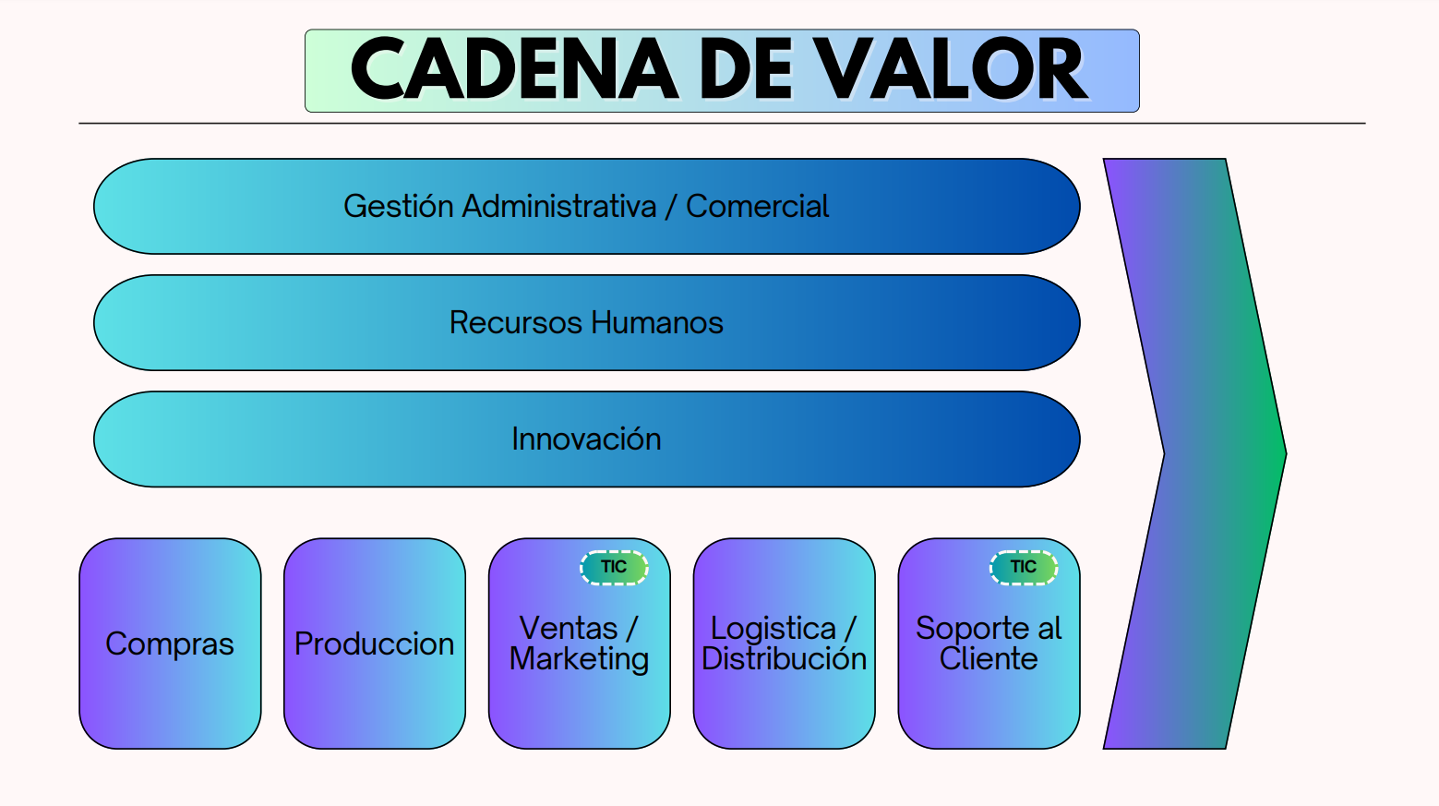

Modelo operativo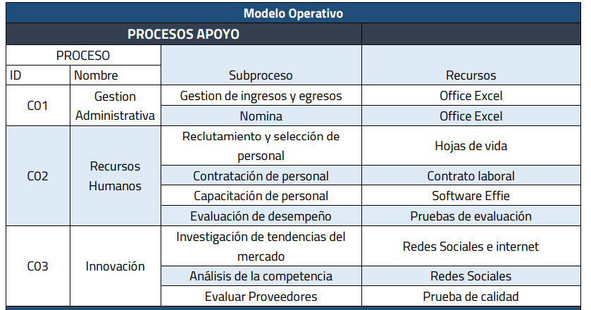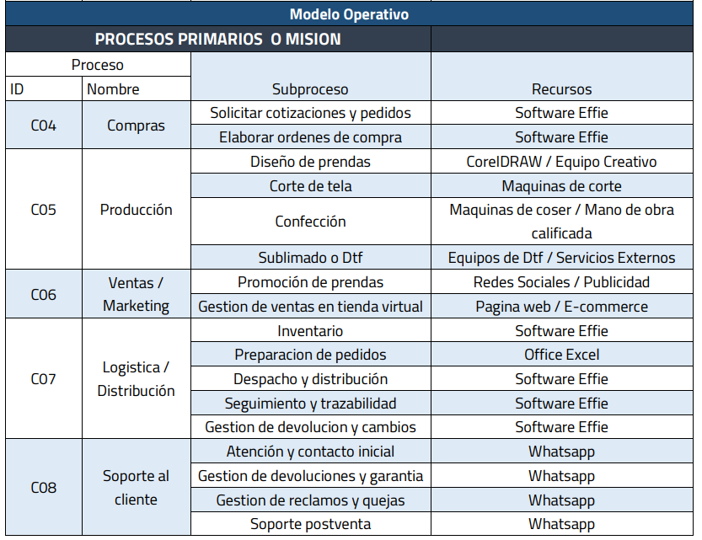
con su función principal: diseñar, producir y comercializar productos textiles innovadores y de calidad. La estructura se organiza dentro de la cadena de valor institucional, que integra tanto actividades de soporte como actividades primarias.
Procesos de apoyo
- Gestión Administrativa y Comercial
Este proceso abarca la planificación, organización y control de los recursos administrativos de la empresa. Incluye la elaboración de presupuestos, la gestión de pagos, el diseño de estrategias comerciales y el seguimiento a indicadores de gestión. Su finalidad es garantizar la sostenibilidad operativa y la coherencia entre los objetivos estratégicos y las acciones cotidianas.
- Recursos Humanos
Se encarga del reclutamiento, inducción, capacitación y evaluación del personal. Además, gestiona el bienestar laboral, la motivación y el desarrollo profesional de los colaboradores. Este proceso es estratégico porque el talento humano constituye el motor del área productiva y comercial de la empresa.
- Innovación
Impulsa la incorporación de nuevas tecnologías, materiales y métodos de producción. Facilita la adaptación a cambios en el mercado y la diferenciación frente a la competencia. Además, alimenta el proceso creativo del diseño y el desarrollo de productos.
- TIC (Tecnologías de la Información y Comunicación)
Gestiona las herramientas tecnológicas que soportan las operaciones administrativas, productivas y comerciales. Asegura la conectividad, el almacenamiento de datos y la digitalización de procesos.
- Soporte al Cliente
Complementa al área de servicio al cliente, ofreciendo asistencia técnica y acompañamiento postventa. Garantiza la fidelización del consumidor y la atención a necesidades puntuales que surgen después de la compra.
Procesos misionales
- Compras
Comprende la gestión de proveedores y la adquisición de materias primas e insumos. Busca garantizar calidad, tiempos de entrega adecuados y costos competitivos para sostener la producción.
- Producción
Es el núcleo de la cadena de valor. Abarca desde el diseño y confección hasta los procesos de estampado y sublimación, transformando los insumos en productos terminados con valor agregado.
- Logística y Distribución
Organiza el flujo de productos terminados desde la planta hasta el consumidor final. Incluye almacenamiento, empaque y transporte, asegurando que el producto llegue en condiciones óptimas al cliente.
- Ventas y Marketing
Responsable de conectar la empresa con el mercado. Desarrolla campañas de publicidad, impulsa la presencia de la marca, capta nuevos clientes y gestiona la relación con los consumidores para incrementar la participación en el mercado.
Relación entre procesos
Los procesos de apoyo sostienen funcionalmente los procesos misionales: Recursos Humanos garantiza el personal capacitado para la producción; Innovación aporta mejoras continuas en diseño y confección; las TIC fortalecen la gestión administrativa, logística y comercial. A su vez, los procesos misionales generan el valor central para el cliente, mientras que la gestión administrativa y el soporte al cliente aseguran sostenibilidad y fidelización.
En la empresa podríamos optimizar el área de atención al cliente, lo que es primera interacción con el cliente, para ventas y el servicio postventa para quejas devoluciones, reclamos o demás, esto lo podríamos hacer mediante un chat bot, que genere eficiencia y optimización en el proceso.

FASE II

Análisis factores internos y externos
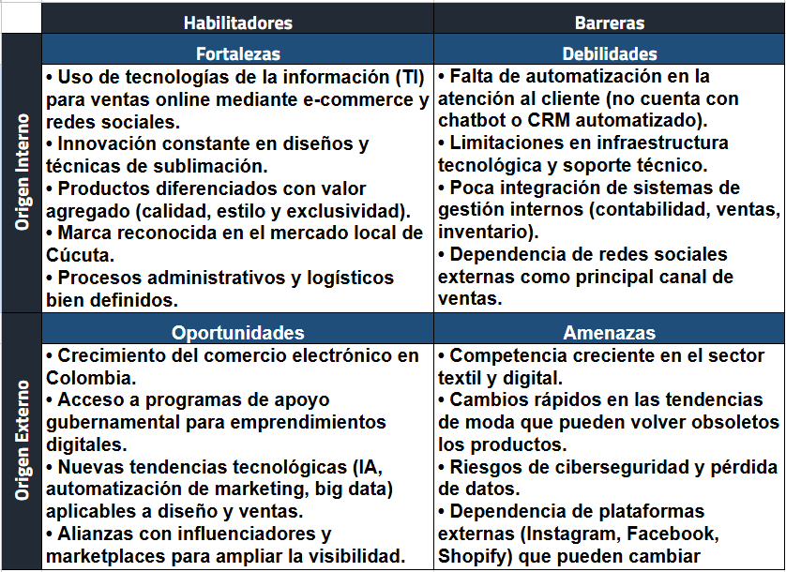
Fortalezas:
- Uso de tecnologías de la información (TI) para ventas online mediante e-commerce y redes sociales: VINICIUZ ha consolidado su modelo de negocio digital, utilizando redes sociales y su tienda virtual para comercializar productos en todo el país. Esto le permite alcanzar un público amplio sin depender de tiendas físicas, optimizando recursos y aumentando las ventas.
- Innovación constante en diseños y técnicas de sublimación: La empresa utiliza procesos de sublimación y DTF, que le permiten ofrecer prendas con diseños exclusivos y de alta calidad. Esta innovación técnica diferencia sus productos frente a competidores y refuerza su identidad de marca.
- Productos diferenciados con valor agregado (calidad, estilo y exclusividad): VINICIUZ ofrece prendas de alto valor percibido, con materiales premium y diseños modernos, lo que genera fidelidad y preferencia en los clientes jóvenes y adultos.
- Marca reconocida en el mercado local de Cúcuta: Su trayectoria desde 2015 y su enfoque en impulsar el talento regional han consolidado a VINICIUZ como una marca de emprendimiento local reconocida por su estilo y compromiso con la comunidad.
- Procesos administrativos y logísticos bien definidos: El modelo operativo muestra una estructura organizada en áreas funcionales (producción, logística, ventas, innovación y recursos humanos), lo que permite eficiencia en la gestión de pedidos, inventarios y atención al cliente.
Debilidades:
- Falta de automatización en la atención al cliente (no cuenta con chatbot o CRM automatizado): Aunque VINICIUZ tiene servicio postventa, el documento menciona que podría optimizarse con un chatbot para mejorar la eficiencia y la respuesta inmediata al cliente, lo que evidencia una brecha tecnológica en el soporte.
- Limitaciones en infraestructura tecnológica y soporte técnico.: La empresa depende de herramientas básicas para ventas en línea y carece de infraestructura avanzada (servidores propios, software especializado o analítica de datos), lo que limita la escalabilidad.
- Poca integración de sistemas de gestión internos (contabilidad, ventas, inventario): No se evidencia el uso de un ERP o sistema unificado que interconecte las áreas operativas y administrativas, lo cual genera procesos manuales y riesgo de errores en la gestión de información.
- Dependencia de redes sociales externas como principal canal de ventas: Aunque las redes sociales han impulsado su posicionamiento, la dependencia de plataformas como Instagram o Facebook expone a la empresa a riesgos externos si cambian políticas o algoritmos.
- Falta de personal especializado en TI: La estructura organizacional no contempla un área de tecnología dedicada, lo que limita la capacidad para implementar mejoras digitales y mantener los sistemas tecnológicos de forma eficiente.
Oportunidades:
- Crecimiento del comercio electrónico en Colombia: El aumento del consumo digital en el país representa una gran oportunidad para que VINICIUZ amplíe su presencia nacional e internacional, potenciando su tienda en línea y estrategias de marketing digital.
- Acceso a programas de apoyo gubernamental para emprendimientos digitales: El gobierno colombiano ofrece incentivos y capacitaciones para pymes tecnológicas, lo que VINICIUZ podría aprovechar para fortalecer su infraestructura TI y su gestión empresarial.
- Nuevas tendencias tecnológicas (IA, automatización de marketing, big data): La empresa podría incorporar estas tecnologías para personalizar experiencias de compra, predecir tendencias de moda y optimizar procesos de producción y atención.
- Alianzas con influenciadores y marketplaces para ampliar la visibilidad: Las colaboraciones con creadores de contenido o plataformas de comercio electrónico (Mercado Libre, Amazon, etc.) permitirían aumentar el alcance y reconocimiento de la marca.
- Implementación de herramientas TI para mejorar experiencia de usuario (chatbot, CRM, ERP): La digitalización de procesos administrativos y de servicio permitiría agilizar las operaciones, reducir errores y aumentar la fidelización del cliente.

Amenazas:
- Competencia creciente en el sector textil y digital: El mercado de la moda urbana en línea está en expansión, con muchas marcas emergentes que compiten en precios y estilos similares, lo que exige constante innovación para mantenerse relevante.
- Cambios rápidos en las tendencias de moda que pueden volver obsoletos los productos: La volatilidad del sector exige adaptarse continuamente a las nuevas preferencias del consumidor; no hacerlo puede provocar pérdida de ventas o exceso de inventario.
- Riesgos de ciberseguridad y pérdida de datos: Al operar en línea, la empresa está expuesta a ataques informáticos o robos de información de clientes si no se implementan medidas de seguridad adecuadas.
- Dependencia de plataformas externas (Instagram, Facebook, Tik tok): Cambios en algoritmos, políticas o tarifas de estas plataformas pueden afectar la visibilidad o el acceso al público, impactando directamente las ventas.
- Inflación o devaluación que aumente costos de insumos tecnológicos y materiales: La fluctuación económica nacional e internacional puede elevar los precios de materias primas y equipos tecnológicos, reduciendo los márgenes de ganancia.

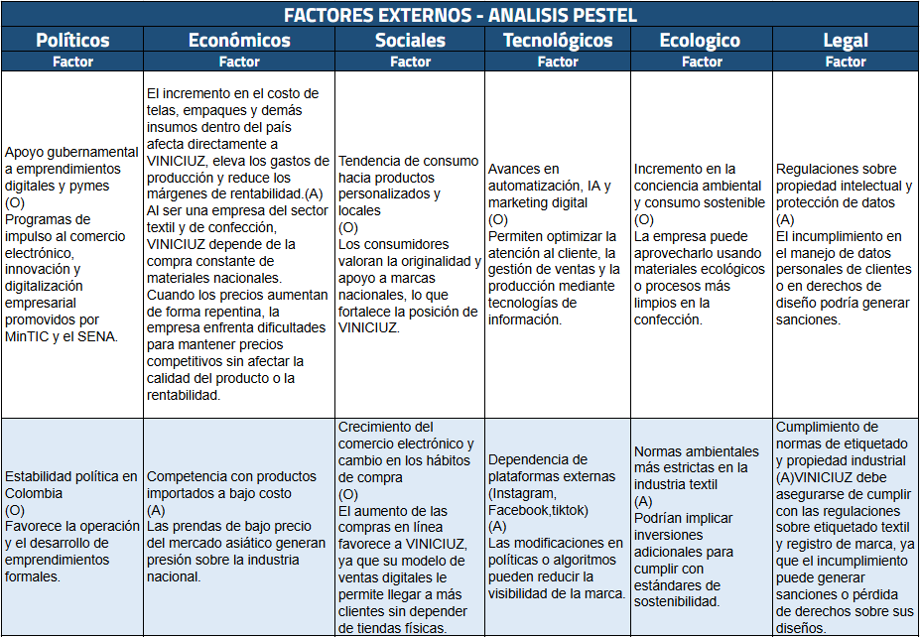
Análisis PESTEL

- Político
Existen programas de apoyo a emprendimientos y digitalización que representan una oportunidad para fortalecer procesos internos y capacitación. La estabilidad administrativa facilita la operación formal de VINICIUZ.
- Económico
El incremento en los costos de insumos y la competencia en el sector son amenazas que pueden afectar la rentabilidad. Sin embargo, el crecimiento del comercio electrónico ofrece una oportunidad para expandir ventas sin depender de tiendas físicas.
- Social
Los consumidores jóvenes buscan prendas personalizadas con identidad y estilo urbano, lo cual representa una oportunidad directa para VINICIUZ debido a su propuesta de buzos y camisetas oversize.
- Tecnológico
Herramientas digitales, automatización y marketing en redes permiten mejorar la gestión y posicionamiento (oportunidad). La dependencia de plataformas como Instagram o TikTok es una amenaza debido a sus constantes cambios de algoritmos.
- Ecológico
La tendencia hacia prácticas sostenibles es una oportunidad para agregar valor a la marca, aunque requiere ajustes en los materiales y procesos.
- Legal
Las normas de propiedad intelectual y manejo de datos protegen los diseños de la marca (oportunidad), pero requieren cumplimiento constante para evitar sanciones (amenaza).

En conclusión, VINICIUZ opera en un entorno que favorece el crecimiento digital, especialmente por la demanda de ropa urbana en jóvenes y el auge del comercio en línea. Las mayores oportunidades se encuentran en la diferenciación de diseño, fortalecimiento de la identidad visual y uso estratégico de redes sociales y herramientas digitales. Las principales amenazas están relacionadas con el aumento de costos de producción y la competencia en el mercado textil urbano. La incorporación gradual de prácticas sostenibles y la adopción de tecnología permitirán mejorar la eficiencia, reputación y fidelización del cliente.

Caracterización de los Clientes

- Geográfico
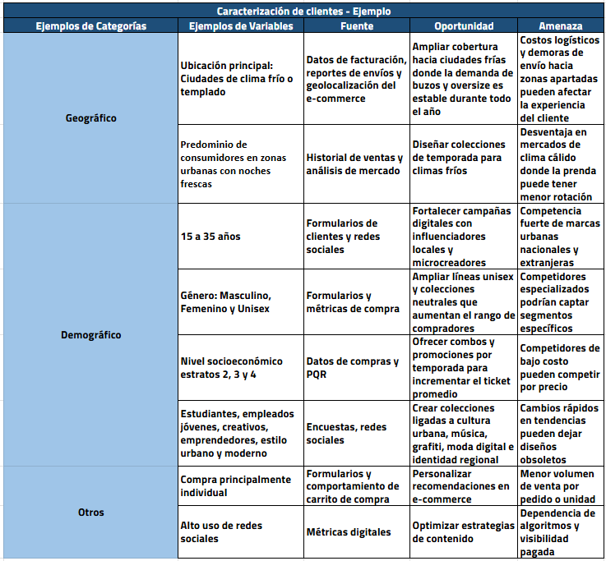
  - Los clientes se concentran principalmente en ciudades de clima frío o templado, donde la demanda de buzos de alto gramaje y camisetas oversize es constante durante todo el año.
  - Esta ubicación representa una oportunidad para ampliar la cobertura en regiones similares, pero también una amenaza frente a los costos logísticos y tiempos de
  - entrega hacia zonas más lejanas.

- Demográfico
  - El segmento predominante son jóvenes y adultos jóvenes entre 15 y 35 años, tanto hombres como mujeres, con tendencia al uso de prendas unisex.
  - Estos clientes pertenecen mayormente a estratos 2, 3 y 4, lo que favorece estrategias de precios accesibles, promociones y colecciones neutrales.
  - La principal oportunidad se encuentra en el uso de campañas con influenciadores y productos con identidad urbana.
  - La amenaza radica en la alta competencia de marcas locales y extranjeras con estilos similares.
- Otros (Estilo de vida y comportamiento de compra)
  - Los consumidores son estudiantes, emprendedores y trabajadores jóvenes que se identifican con la cultura urbana, la estética moderna y el streetwear.
  - La compra es principalmente individual y se da a través de redes sociales y e-commerce, donde las recomendaciones y tendencias visuales influyen directamente.
  - Esto permite personalizar la comunicación y los catálogos, aunque representa el riesgo de depender de la visibilidad digital y cambios en algoritmos de redes.

El cliente de VINICIUZ es urbano, joven y con alto consumo digital, lo que confirma que las estrategias de marketing deben centrarse en Instagram, TikTok y campañas de interacción visual. La preferencia por prendas oversize y buzos de alto gramaje está directamente relacionada con la ubicación en zonas frías, por lo que la expansión debe priorizar ciudades con características climáticas similares. La diferenciación del diseño es el principal factor de compra, por lo que mantener la identidad gráfica y la creatividad en estampados es esencial para la fidelización del cliente. Existen oportunidades significativas en promociones, colecciones temáticas y colaboraciones con micro influenciadores, mientras que la principal amenaza sigue siendo la competencia en el mercado urbano digital y la variación en tendencias de moda.

Análisis de Tendencias
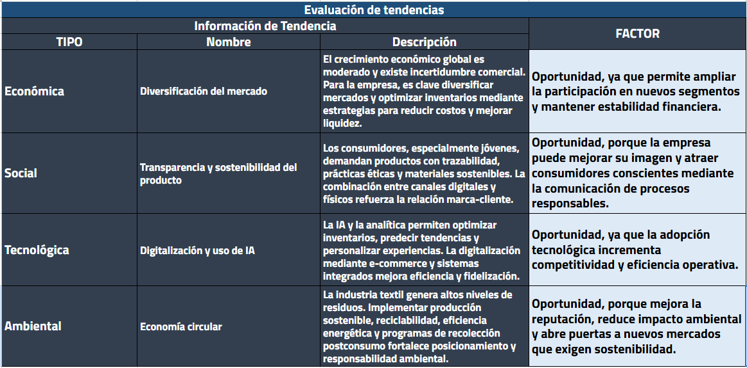
- Económica – Diversificación del mercado
El entorno económico actual presenta crecimiento moderado e incertidumbre. Para VINICIUZ, diversificar los mercados y manejar inventarios de manera estratégica representa una oportunidad para mejorar la estabilidad financiera, sostener ventas y reducir riesgos.
- Social – Transparencia y sostenibilidad del producto
Los consumidores, especialmente jóvenes, valoran productos con trazabilidad y prácticas responsables. Para la marca, esto significa una oportunidad para fortalecer su imagen, comunicar procesos responsables y conectar emocionalmente con un cliente más consciente y exigente.
- Tecnológica – Digitalización y uso de IA
La implementación de herramientas digitales e inteligencia artificial permite optimizar inventarios, analizar tendencias y personalizar la experiencia del cliente. Esta tendencia es una oportunidad para aumentar la eficiencia, fidelización y competitividad a través del e-commerce y redes sociales.
- Ambiental – Economía circular
La industria textil enfrenta retos de sostenibilidad. La adopción de materiales reciclables, prácticas eficientes y programas de recolección post consumo representa una oportunidad para VINICIUZ de posicionarse como una marca responsable y diferenciada en el mercado.

VINICIUZ se encuentra en un contexto donde la demanda por productos sostenibles, personalizados y con identidad propia sigue creciendo, lo cual favorece su oferta de buzos y camisetas oversize. La digitalización representa un eje estratégico para mejorar la gestión interna, fortalecer el comercio electrónico y aumentar la relación directa con el cliente. La economía circular y la sostenibilidad no solo responden a factores ambientales, sino que también permiten construir valor de marca y confianza en el consumidor.
La clave será aprovechar las oportunidades identificadas mediante:
- Diversificación de mercados
- Fortalecimiento del marketing digital
- Comunicación transparente de la propuesta de valor
- Adopción progresiva de prácticas sostenibles.

Consolidación de la matriz de hallazgos
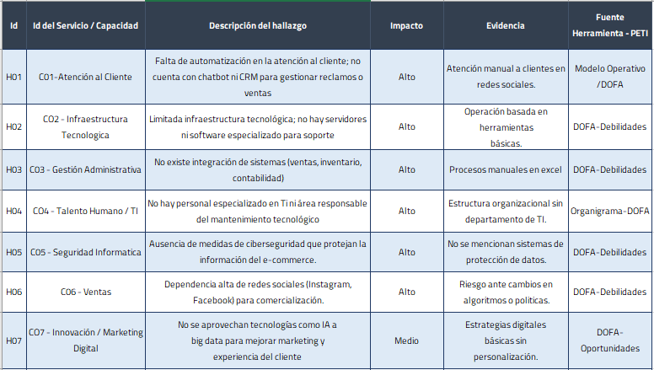
Se identifica las principales debilidades, riesgos y oportunidades internas de VINICIUZ en sus procesos operativos, administrativos y tecnológicos:
- Atención al Cliente
Se evidencia una atención manual y sin automatización, ya que la empresa no cuenta con chatbot ni CRM. Esto impacta la rapidez en la respuesta y la eficiencia en la gestión de reclamos y ventas.
- Infraestructura Tecnológica
La infraestructura tecnológica es limitada y depende de equipos básicos sin software especializado. Esto restringe la capacidad de escalar procesos y soportar el crecimiento de la empresa.
- Gestión Administrativa
Las áreas de ventas, inventario y contabilidad no se encuentran integradas en un sistema unificado, lo que genera reprocesos, demoras y riesgo de errores en la información.
- Talento Humano / TI
No existe personal especializado en tecnología ni un rol dedicado a la gestión digital, lo que dificulta el mantenimiento y la adopción de nuevas herramientas.
- Producción
Los procesos de confección y estampado presentan niveles de automatización limitados, lo que afecta tiempos de producción y capacidad de respuesta ante la demanda.
- Seguridad Informática
No se evidencian medidas formales de protección de datos, lo que representa un riesgo en el comercio electrónico y manejo de información del cliente.
- Ventas
La comercialización depende principalmente de las redes sociales. Esto genera vulnerabilidad frente a cambios en algoritmos y saturación del mercado digital.
- Innovación y Marketing Digital
No se están aprovechando herramientas avanzadas como IA o analítica para personalizar campañas y mejorar la experiencia del cliente.

FASE III
Diagnóstico nivel de digitalizació
Proceso / Subproceso | Tipo (Interacción / Mecanización / Inteligencia) | Nivel 1.0 – 4.0 | Justificación con fuente
Gestión Administrativa | Mecanización | 2.0 | Las áreas de ventas, inventario y contabilidad no están integradas → uso de herramientas básicas sin automatización.
Talento Humano / TI | Mecanización | 1.0 – 2.0 | No existe personal especializado ni responsable digital; gestión manual sin sistemas.
Infraestructura Tecnológica | Mecanización | 2.0 | Infraestructura limitada basada en equipos básicos y sin software especializado.
Seguridad Informática | Mecanización | 1.0 | No hay medidas formales de protección de datos, lo cual indica ausencia de herramientas o controles digitales.

Proceso / Subproceso | Tipo | Nivel | Justificación con fuente
Ventas / Comercialización | Interacción | 2.0 | Depende principalmente de redes sociales; existe digitalización pero sin automatización ni CRM.
Producción (Confección y estampado) | Mecanización | 2.0 | Presenta automatización limitada, con procesos manuales y poca capacidad tecnológica.
Atención al Cliente | Interacción | 1.0 – 2.0 | Atención manual, sin chatbot ni CRM; no hay automatización del flujo.
Innovación y Marketing Digital | Mecanización | 2.0 | No se usan herramientas avanzadas como IA o analítica; digitalización básica.

VINICIUZ se encuentra en nivel 2.0, caracterizado por:
- Uso básico de herramientas digitales (Word, Excel, redes sociales).
- Procesos no integrados.
- Ausencia de automatización interna.
- Inexistencia de sistemas especializados (CRM, ERP, BPM).
- Alta dependencia de intervención manual.

Estrategia de TI
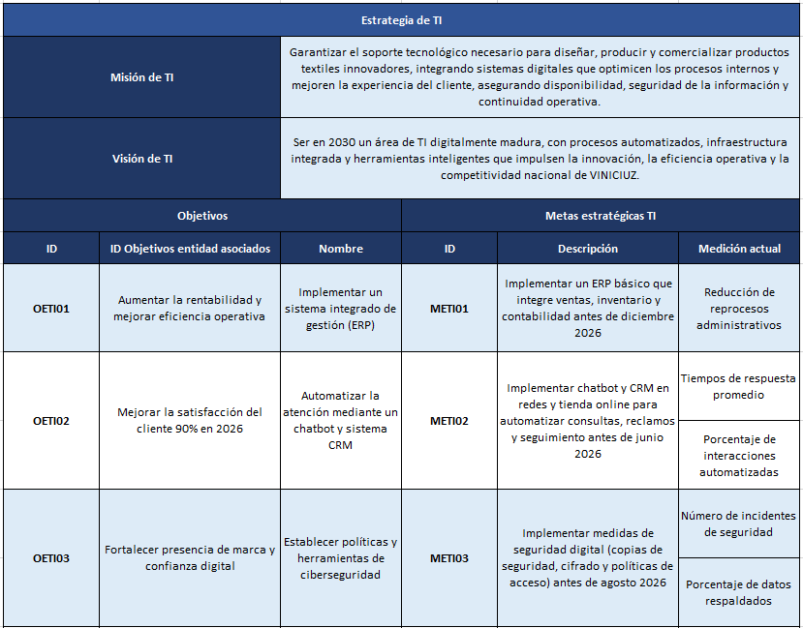
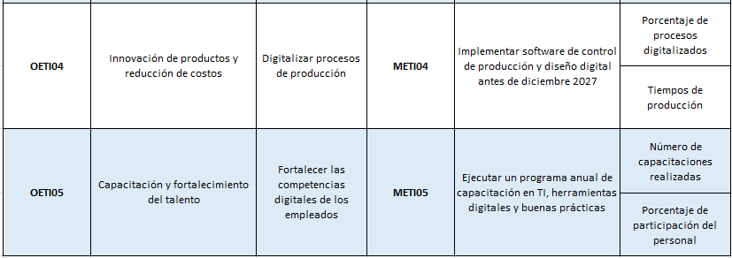
La tabla de Estrategia de TI consolida los elementos fundamentales que orientan la gestión tecnológica de VINICIUZ. Inicia estableciendo la Misión de TI, que define el propósito principal del área tecnológica y su contribución al modelo operativo de la empresa. Luego presenta la Visión de TI, la cual proyecta el estado futuro deseado del entorno tecnológico y su aporte al crecimiento organizacional.
La segunda sección reúne los Objetivos Estratégicos de TI, cada uno alineado directamente con los objetivos organizacionales identificados previamente en el diagnóstico. Estos objetivos responden a necesidades críticas de la empresa, como la integración de sistemas, la mejora en el servicio al cliente, la seguridad de la información y la digitalización de procesos productivos.
Finalmente, cada objetivo se complementa con una Meta Estratégica TI, que especifica logros cuantificables y medibles. Estas metas incluyen indicadores de avance, fechas estimadas y criterios de seguimiento que permiten medir la madurez digital alcanzada. Esta tabla facilita la alineación entre la estrategia del negocio y la estrategia tecnológica, permitiendo priorizar acciones y orientar la toma de decisiones.

Iniciativas de Transformación Digital
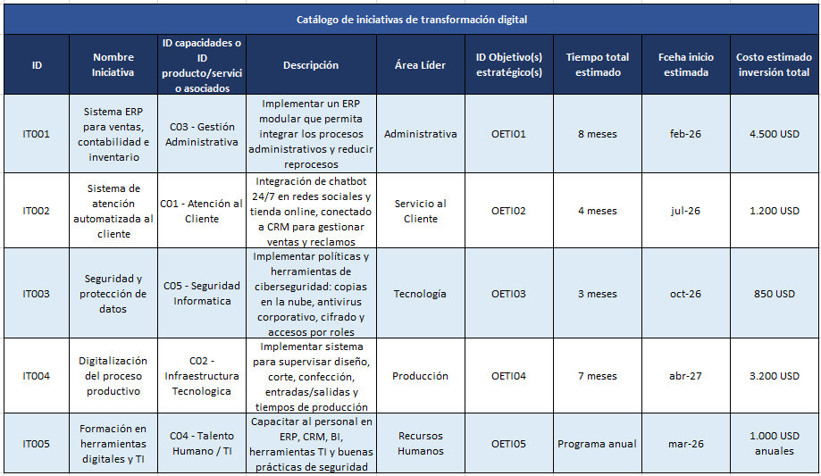
El Catálogo de Iniciativas de Transformación Digital presenta las acciones tecnológicas prioritarias que VINICIUZ desarrollará para avanzar en su proceso de digitalización. Cada iniciativa responde de manera directa a los hallazgos del diagnóstico y a los objetivos estratégicos de TI definidos en la tabla anterior. La estructura permite identificar claramente qué necesidad del negocio atiende cada proyecto, qué área liderará su implementación, cuánto tiempo requerirá su ejecución y cuál será su inversión estimada.
En esta tabla se integran iniciativas enfocadas en mejorar la eficiencia administrativa mediante un ERP (IT001), fortalecer la atención al cliente mediante automatización y CRM (IT002), aumentar la seguridad tecnológica con mecanismos de protección digital (IT003), digitalizar la gestión de producción textil (IT004) y desarrollar competencias digitales en el talento humano mediante un programa de capacitación continua (IT005).
Cada registro relaciona la iniciativa con su objetivo estratégico de TI, asegurando que la organización avance de forma ordenada y coherente hacia un modelo de operación más digital, seguro y eficiente. Esta tabla constituye la base del plan de implementación tecnológica y del presupuesto del PETI.

Plan de Comunicaciones
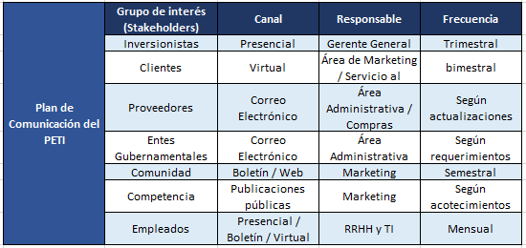
La tabla del Plan de Comunicación del PETI establece la estrategia mediante la cual se informará el avance, los cambios y los resultados del Plan Estratégico de Tecnologías de la Información a los distintos grupos de interés de VINICIUZ. Cada stakeholder cuenta con un canal de comunicación adecuado a sus necesidades y nivel de influencia dentro de la organización, asegurando que la información fluya de forma clara, oportuna y alineada al propósito del PETI.
En la tabla se relacionan los grupos de interés oficiales de la empresa (inversionistas, clientes, proveedores, entes gubernamentales, comunidad, competencia y empleados) junto con el canal más apropiado para el intercambio de información (presencial, virtual, correo electrónico o boletines). Además, se asigna un responsable por la gestión de cada comunicación, garantizando la trazabilidad y la coherencia del mensaje, y se define una frecuencia que indica cada cuánto se debe realizar el contacto, según la relevancia y necesidad de cada actor.
Este plan permite asegurar que todos los involucrados comprendan el impacto del PETI, participen de los cambios tecnológicos y mantengan un nivel adecuado de conocimiento frente al avance del proceso de transformación digital de VINICIUZ. Como resultado, se fortalece la transparencia, la coordinación interna y la alineación estratégica con las metas corporativas.

Gastos asociados a la operación
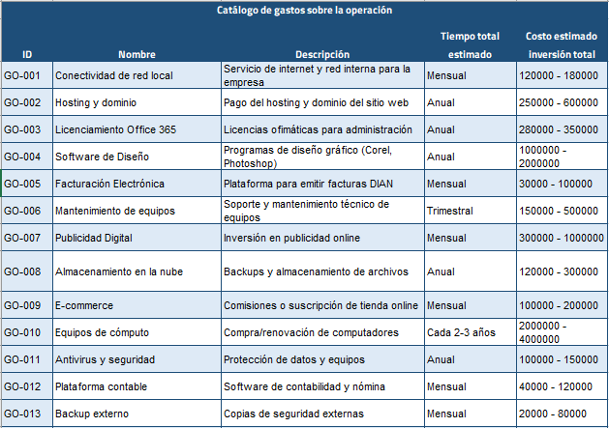

Hoja de ruta

1. Fase 1 (Meses 1–3) – Fundamentos Tecnológicos y Organizacionales

Iniciativa | Descripción | Justificación | Responsable | Duración | Prioridad
1.1. Creación del Rol de Soporte Digital Interno | Asignar responsable de TI básico (interno o tercerizado) encargado de continuidad tecnológica. | No existe personal especializado en tecnología ni rol dedicado a la gestión digital. | Dirección | 1 mes | Alta
1.2. Inventario y diagnóstico técnico de equipos | Clasificar equipos, software y conectividad para determinar necesidades reales. | Infraestructura tecnológica limitada, basada en equipos básicos. | Área TI | 1 mes | Alta
1.3. Políticas mínimas de seguridad informática | Crear políticas básicas: contraseñas, copias de seguridad, uso de dispositivos. | No existen medidas formales de protección de datos. | Dirección + TI | 2 semanas | Alta
1.4. Capacitación en herramientas digitales básicas | Capacitar al equipo en organización digital, almacenamiento, y manejo de plataformas. | Procesos mayormente manuales y con dificultades de gestión. | Talento Humano | 1 mes | Media

2. Fase 2 (Meses 4–6) – Integración de Procesos y Automatización Inicial

Iniciativa | Descripción | Justificación | Responsable | Duración | Prioridad
2.1. Implementación de un sistema CRM básico | Centralización de clientes, ventas y comunicaciones. | La comercialización depende de redes sociales y carece de CRM o chatbot. | Ventas + TI | 2 meses | Alta
2.2. Automatización del proceso de atención al cliente | Inclusión de respuestas automáticas, chatbot y clasificación de mensajes. | Atención manual sin herramientas de seguimiento. | Ventas | 2 meses | Alta
2.3. Integración inicial de inventario y ventas | Uso de un sistema que sincronice ventas y control de stock. | Ventas, inventario y contabilidad no están integrados. | Administración | 3 meses | Alta
2.4. Digitalización del proceso de producción (registro) | Registrar digitalmente órdenes de producción y tiempos. | Procesos de confección y estampado con automatización limitada. | Producción | 1 mes | Media

3. Fase 3 (Meses 7–9) – Optimización y Eficiencia Operacional

Iniciativa | Descripción | Justificación | Responsable | Duración | Prioridad
3.1. Sistema de gestión contable integrado | Unificación de ventas, inventario y contabilidad en una misma plataforma. | Actualmente no existe integración entre estas áreas. | Administración | 3 meses | Alta
3.2. Mejoras tecnológicas en maquinaria de estampado | Evaluar adquisición de herramientas que aumenten la capacidad productiva. | Baja capacidad de respuesta por falta de automatización. | Producción | 2 meses | Media
3.3. Estandarización de procesos (ventas, producción, entrega) | Definir procedimientos digitales y roles. | Flujos internos tienen reprocesos y falta de automatización. | Dirección | 1 mes | Media

4. Fase 4 (Meses 10–12) – Innovación y Madurez Digital

Iniciativa | Descripción | Justificación | Responsable | Duración | Prioridad
4.1. Estrategia de marketing digital avanzada | Uso de analítica básica, segmentación y optimización de campañas. | No se usan herramientas avanzadas como IA o analítica. | Marketing | 2 meses | Media
4.2. Integración completa del ciclo operativo | Producción → Ventas → Entrega → Postventa en un solo flujo digital. | Actualmente cada área funciona aislada y manual. | Dirección | 3 meses | Alta
4.3. Evaluación del nivel de digitalización final | Medir avances y definir plan PETI 2025. | Nivel actual 2.0 requiere revisión tras implementar mejoras. | Dirección + TI | 1 mes | Alta

Conclusiones Finales
El PETI elaborado para VINICIUZ permitió identificar de manera precisa el nivel actual de madurez digital de la empresa y las oportunidades de mejora necesarias para fortalecer su competitividad en el sector textil. El análisis estratégico evidenció que, aunque la empresa cuenta con procesos organizados y una sólida propuesta de valor basada en la calidad y la innovación, presenta limitaciones en integración tecnológica, automatización, seguridad de la información y gestión digital del cliente.
A partir de este diagnóstico, se formuló una Estrategia de TI alineada a los objetivos corporativos, centrada en integrar sistemas, optimizar la atención al cliente, proteger los datos, digitalizar procesos clave e impulsar las capacidades tecnológicas del talento humano. Las iniciativas del PETI como la implementación de un ERP, un chatbot y CRM, herramientas de seguridad y software para producción responden directamente a las brechas identificadas y permitirán incrementar la eficiencia operativa y mejorar la experiencia del usuario.
En conjunto, el PETI proporciona una hoja de ruta clara y realista para avanzar en la transformación digital de VINICIUZ. Su ejecución permitirá optimizar procesos, reducir riesgos, mejorar la toma de decisiones y fortalecer la presencia digital de la marca, consolidando a la empresa como una organización más competitiva y preparada para enfrentar los retos futuros del mercado.

Bibliografía
Viniciuz Colombia. (s. f.). Envíos a toda Colombia y pago contra entrega. Sitio web de Viniciuz. https://viniciuzstore.com Viniciuz Store
Viniciuz. (2025). Colecciones de Viniciuz – Shop / Tienda. Viniciuz sitio web. https://viniciuz.com.co/shop/ Viniciuz
Viniciuz. (2025). Información de contacto – Dirección y horarios. Viniciuz Colombia. https://viniciuzstore.com Viniciuz Store
APA Collection. (s. f.). Sobre nosotros – Marca colombiana APA Collection. APA Collection. https://apacollection.com/elementor-640/ APA Collection
Studio F Colombia. (s. f.). Tienda de ropa – Nueva colección, jeans, vestidos. Studio F. https://www.studiof.com.co/ Studio F
ELA. (s. f.). Moda femenina – prendas en tendencia para mujer. ELA. https://www.ela.com.co/ Ela
Marquis. (s. f.). Marca de ropa tejida: calidad y calidez de productos elaborados con tejidos suaves en Colombia. Marquis. https://www.marquis.com.co/ Marquis
T&T Jeans. (s. f.). Quienes somos – Especializados en Jeanswear de moda con más de 20 años en la industria textil. T&T Jeans. https://jeanstyt.com/pages/quienes-somos
Banco Mundial. (2023). Digital economy for Latin America and the Caribbean: Country diagnostic – Colombia. https://thedocs.worldbank.org/en/doc/f6b57240332d70f3dbdfad5661c8c88d-0400012023/original/DE4LAC-country-diganostic-Colombia.pdf
Comisión Europea. (2023). Sustainability and circularity in the textile value chain: A global roadmap. https://circulareconomy.europa.eu/platform
DANE. (2024). Estadísticas de competitividad industrial. https://www.dane.gov.co/index.php/estadisticas-por-tema/industria/estadisticas-de-competitividad-industrial
Gartner. (2025). Retail digital transformation insights. https://www.gartner.com/en/industries/retail-digital-transformation
McKinsey & Company. (2025). The state of fashion 2025. https://www.mckinsey.com/industries/retail/our-insights/state-of-fashion
MinCiencias. (2024). Informe de gestión 2024. https://minciencias.gov.co/sites/default/files/upload/planeacion/informe_gestion_minciencias_2024_31012025.pdf
OCDE. (2025). OECD economic outlook: Colombia 2025. https://www.oecd.org/en/publications/2025/06/oecd-economic-outlook-volume-2025-issue-1_1fd979a8/full-report/colombia
Reuters. (2025, octubre 14). IMF lifts growth outlook as revived US–China trade war looms. https://www.reuters.com/world/china/imf-lifts-growth-outlook
UNEP. (2023). Unsustainable fashion and textiles in focus for International Day of Zero Waste. https://www.unep.org/news-and-stories/press-release
UNEP. (2024). Sustainable and circular textiles. https://www.unep.org/topics/chemicals-and-pollution-action/circularity-sectors/sustainable-and-circular-textiles
World Economic Forum. (2024). 4 innovations helping to green the fashion industry. https://www.weforum.org/stories/2024/07/secondhand-clothes-sustainable-fashion-circular-economy

Anexos
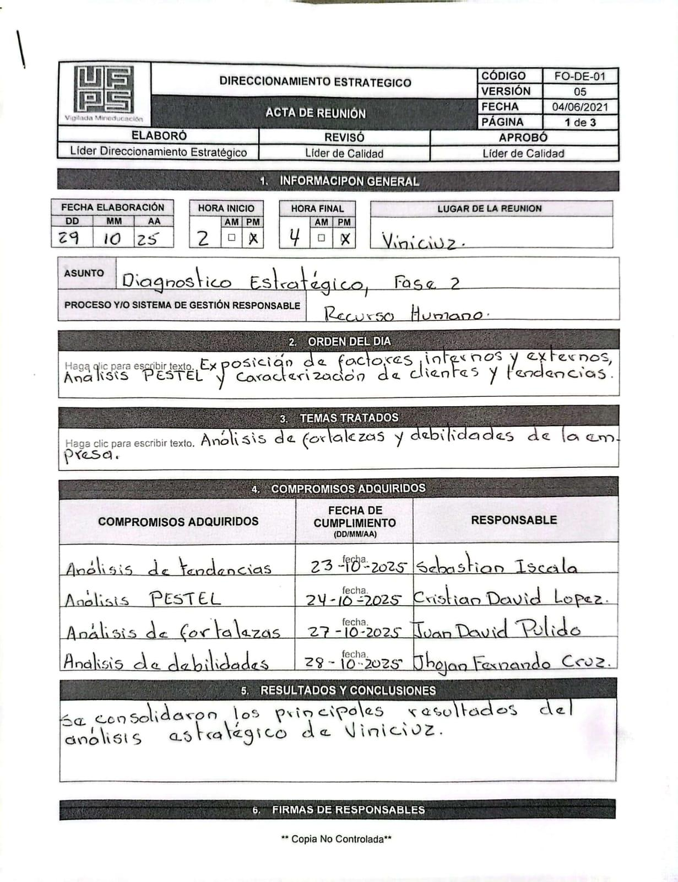
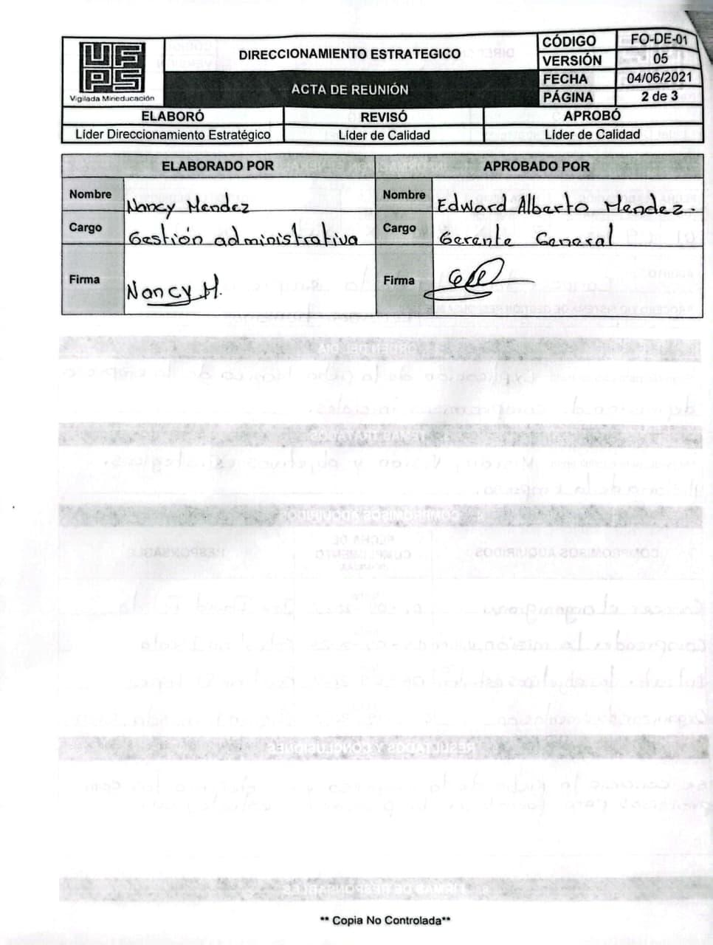

Daños de sublimación en Prendas

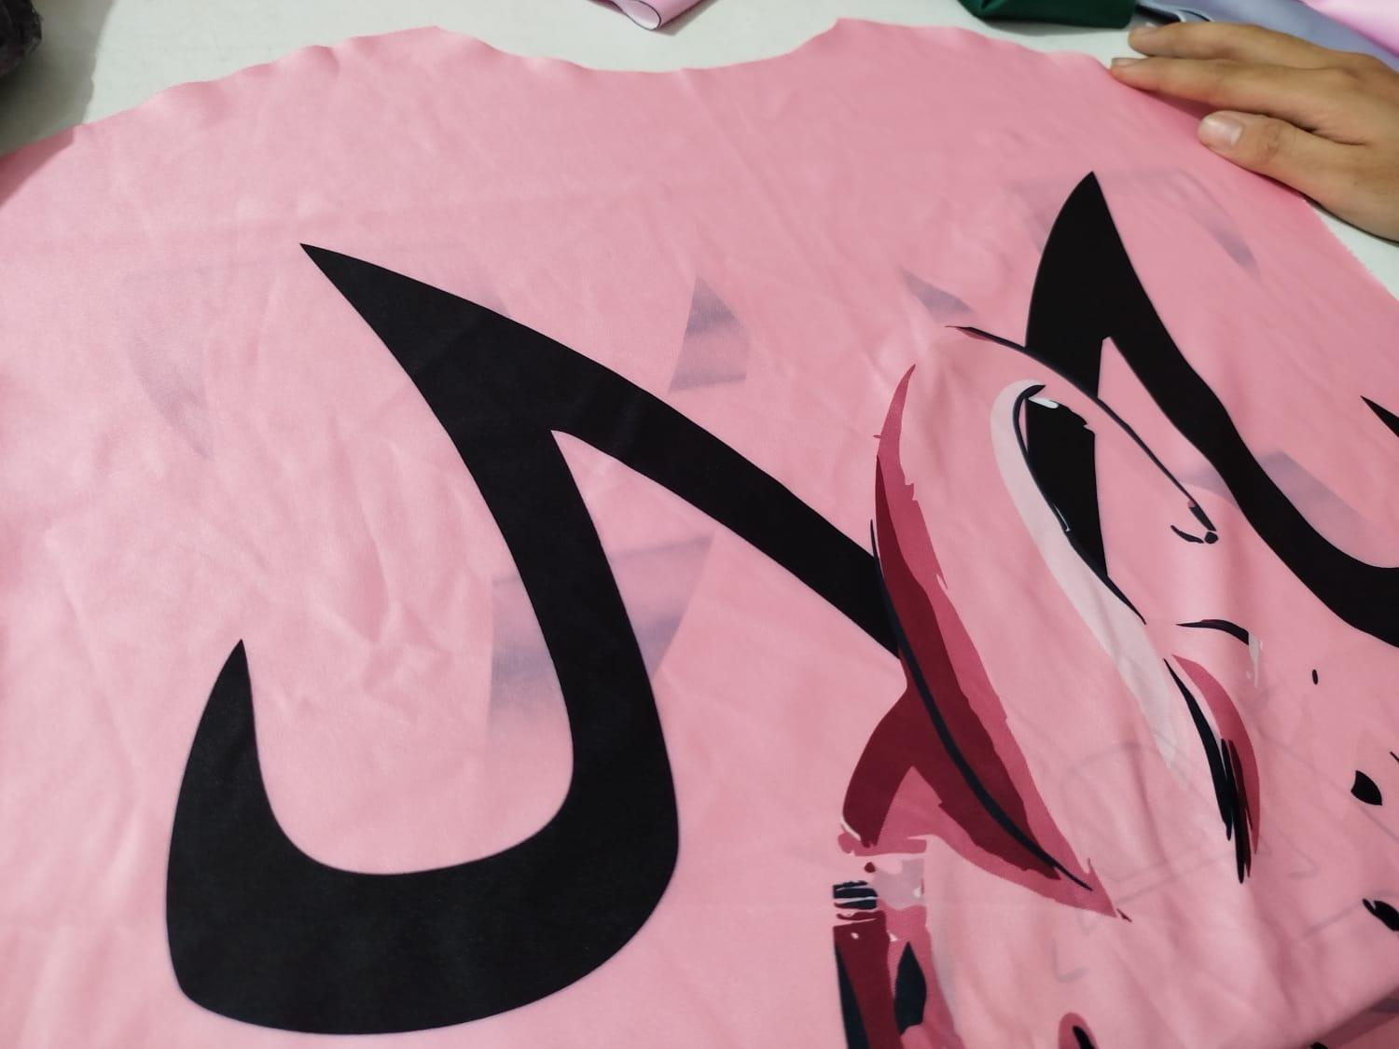

Daños de Calandra



